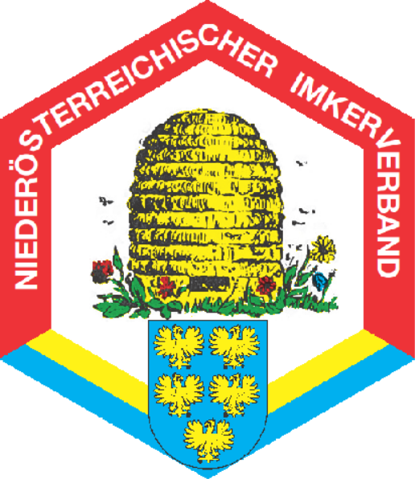
Niederösterreichischer Imkerverband
Ortsgruppe St. Georgen Am Ybbsfelde
St. Georgen, am 26. Sept 2024

Einladung
zur
Mitgliedersitzung

Mittwoch, 9.10.2024 in der Moststub`n Pihringer, 3300 Winklarn Schiselhof 1

Beginn 19:00 Uhr

Tagesordnung:
- Begrüßung
- Neues vom NÖ Imkerverband
- WL Vortrag Ing. Niklas Melezitosehonig – entstehen- - erkennen-gewinnen-vermarkten – 21. Nov.2024, 19 Uhr
- Aktuelle Situation am Bienenstand – Rückblick 2024
- Mitgliederbewegung
- Teilnahme – Planung – Organisation Christkindlmarkt 2024
- Grundkurs 9. und 16. November 2024, jew. 13 – 18 Uhr
- Nächster Sitzungstermin
- Allfälliges

Ich ersuche alle Mitglieder um Ihr zuverlässiges und pünktliches Erscheinen .

IM Johannes Pöcksteiner

